附件一：
山东老字号文化创意设计大赛作品奖获奖名单

序号 | 品牌名称 | 设计师 | 指导老师 | 等级
1 | 崂山 | 隗玮 |  | 一等奖
2 | 燕陵蜜酒 | 朱爱军、郑建鹏、刘增秀 |  | 一等奖
3 | 超意兴 | 周文奇、孙汉卿 | 臧燕 | 二等奖
4 | 德州扒鸡 | 祝冰洁 |  | 二等奖
5 | 周村烧饼 | 焦桐雯 | 刘峰 | 二等奖
6 | 宏济堂 | 刘增秀 | 朱爱军 | 二等奖
7 | 东阿阿胶 | 邓婉荷 | 陆海涛 | 三等奖
8 | 海滨食品 | 李爽 |  | 三等奖
9 | 隆盛 | 王子薇 | 路琳 | 三等奖
10 | 葡萄软月 | 刘江汶、王兴华、宋振恺 | 倪鹏飞、姜芳 | 三等奖
11 | 杨家埠 | 张金梁 |  | 三等奖
12 | 拳铺李家 | 杨越 | 路琳 | 三等奖
13 | 燕陵蜜酒 | 孔令超 | 汤超颖、林宇锋 | 优秀奖
14 | 玉谦 | 张晓月、刘丽 | 杨绍慧 | 优秀奖
15 | 野风酥 | 李佳佳 | 刘志刚、林宇峰 | 优秀奖
16 | 野风酥 | 李岳洁 | 林宇峰、刘志刚 | 优秀奖
17 | 野风酥 | 梅敏 |  | 优秀奖
18 | 赵树堂 | 王萌 | 耿岳敏 | 优秀奖
19 | 双塔 | 邹钱钱、杨佳瓅 | 张瑞 | 优秀奖
20 | 海滨食品 | 吴峰、祝爱玲 | 巩玉兰 | 优秀奖
21 | 青食 | 尚善菊 | 陆海涛 | 优秀奖
22 | 隆盛 | 董港君 | 刘峰、田原、陆梅 | 优秀奖
23 | 崔字牌 | 范龙琳 |  | 优秀奖
24 | 宏济堂 | 冀鹏晓 | 陆海涛 | 优秀奖
25 | 宏济堂 | 陈立君 | 张瑞 | 优秀奖
26 | 即墨老酒 | 臧燕、高兴祥 |  | 优秀奖
27 | 万事孔子 | 张琪、陈思屹 | 仲晨 | 优秀奖
28 | 兰陵 | 许兴发、李世豪 | 巩玉兰 | 优秀奖
29 | 秋香 | 周子奕 |  | 优秀奖
30 | 亓家将 | 贾洪、王龙钰 | 孙业光 | 优秀奖
31 | 武定府 | 冯梦亚 | 禹青、袁媛 | 优秀奖
32 | 玉堂 | 祝冰洁 |  | 优秀奖
33 | 周村烧饼 | 孟亚田 | 周美丽 | 优秀奖
34 | 风筝面粉 | 钱馨、赵冬菁 | 仲晨 | 优秀奖
35 | 川鹰 | 张楠楠 |  | 优秀奖
36 | 趵突泉 | 隗玮 |  | 优秀奖
37 | 超意兴 | 王岩 | 林斌 | 优秀奖
38 | 玉谦 | 董笑语 | 张楠 | 优秀奖
39 | 赵树堂 | 邓富升 | 耿岳敏 | 优秀奖
40 | 赵树堂 | 姜慧玲 | 耿岳敏 | 优秀奖
41 | 梁山好汉 | 刘婷婷、马纯曦 | 杨绍慧 | 优秀奖
42 | 宏济堂 | 刘金龙 |  | 优秀奖
43 | 亓家将 | 王聪慧 | 耿岳敏 | 优秀奖
44 | 亓家将 | 吴钰琪 | 耿岳敏 | 优秀奖
45 | 杨家埠 | 高振堂 |  | 优秀奖
46 | 杨家埠 | 李辉、程肖云 | 杨绍慧 | 优秀奖
47 | 燕陵蜜酒 | 李林、刘海杨、刘增秀、董笑语、张帆、王一丹 | 张才忠 | 优秀奖
48 | 青食 | 柳晋 | 耿岳敏 | 优秀奖

附件二：
山东老字号文化创意设计大赛优秀组织奖获奖名单

序号 | 单位名称 | 等级
1 | 山东工艺美术学院 | 优秀组织奖
2 | 山东商业职业技术学院 | 优秀组织奖
3 | 山东建筑大学 | 优秀组织奖
4 | 青岛滨海学院 | 优秀组织奖
5 | 泰山学院 | 优秀组织奖
6 | 齐鲁工业大学 | 优秀组织奖
7 | 山东省老字号企业协会 | 优秀组织奖
8 | 中国建设银行股份有限公司济南分行 | 优秀组织奖

一等奖：
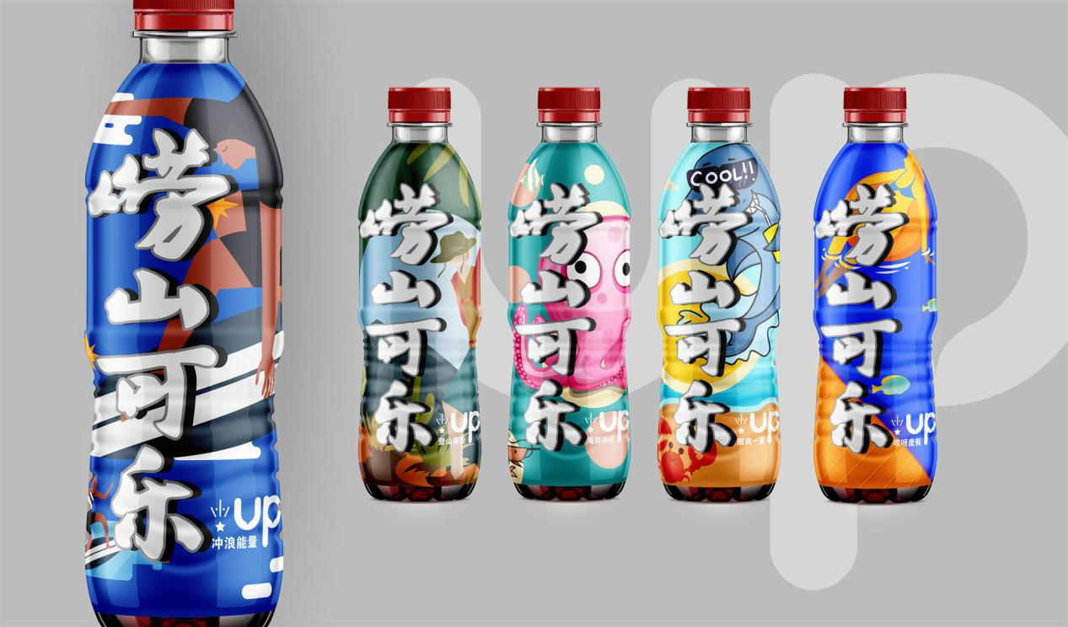
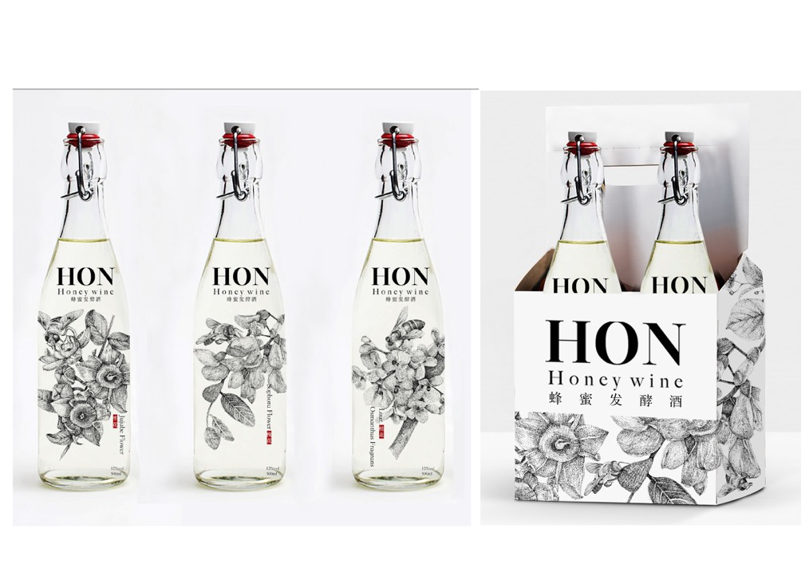

二等奖：
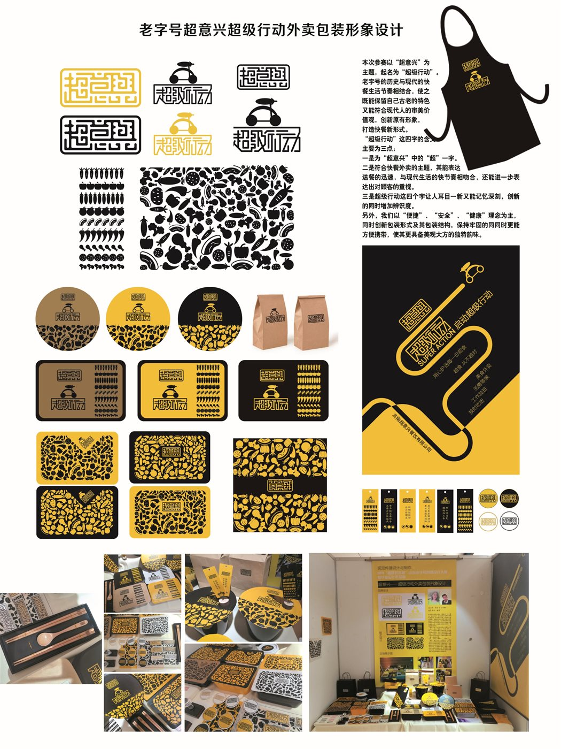
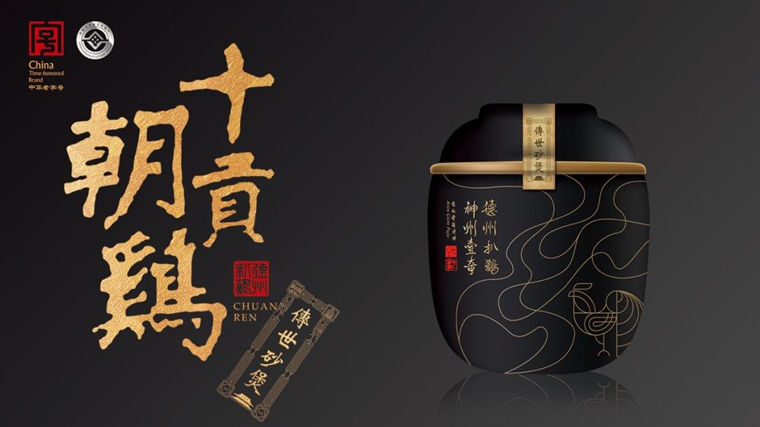
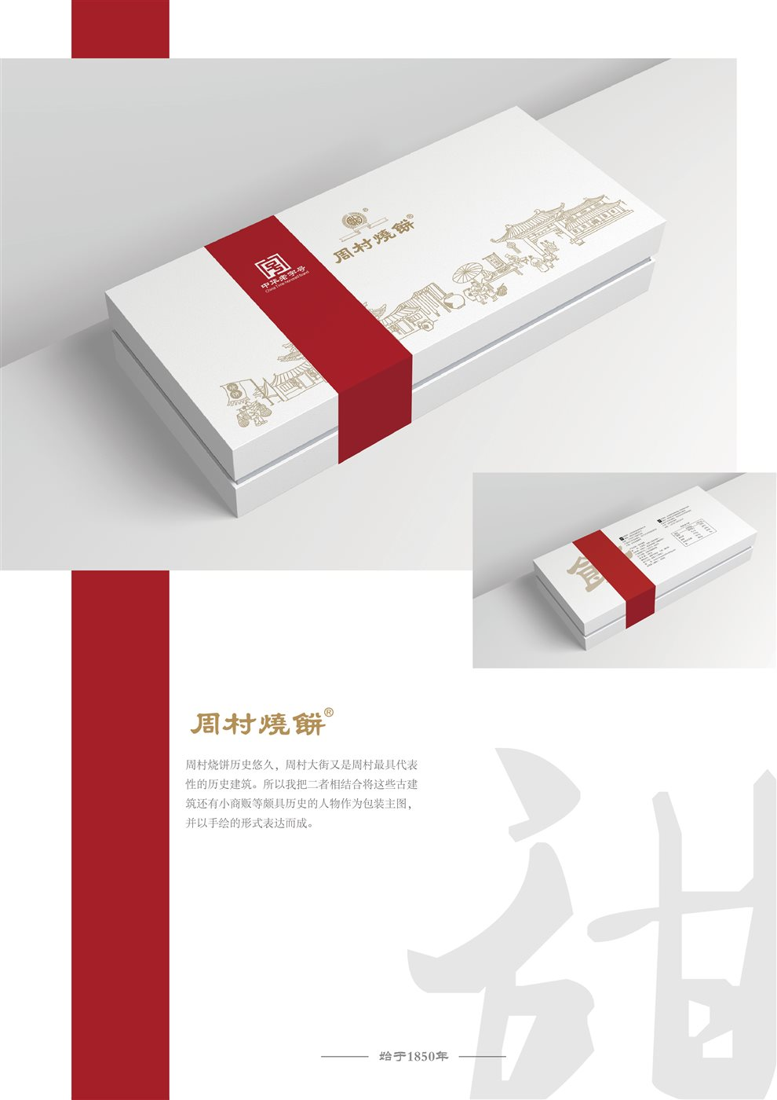
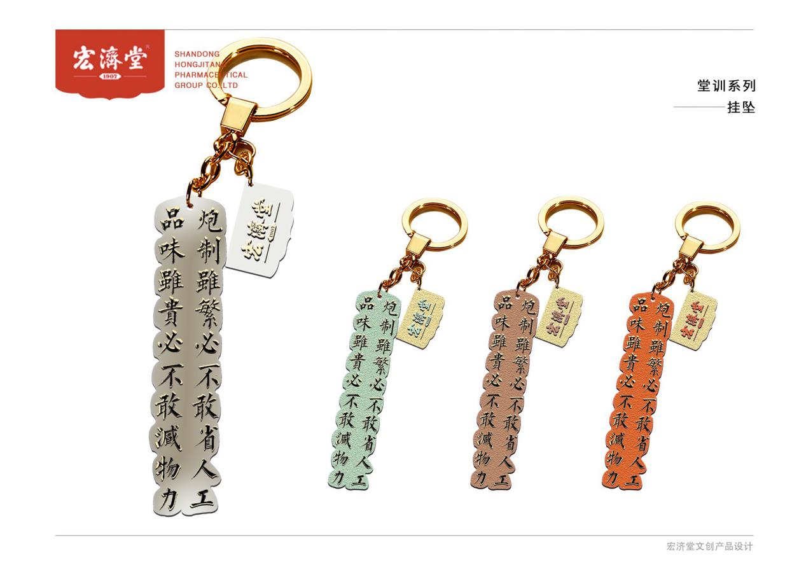
三等奖：
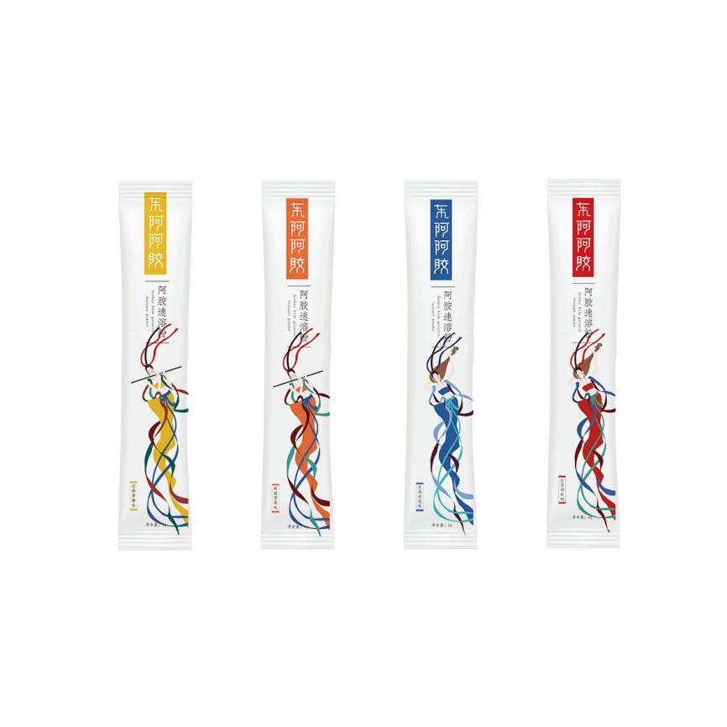
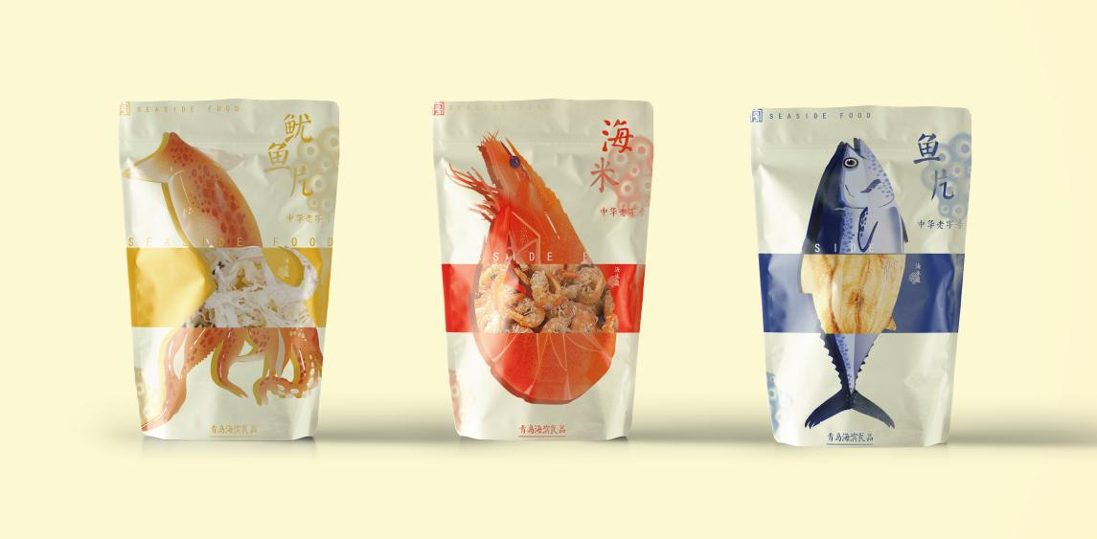
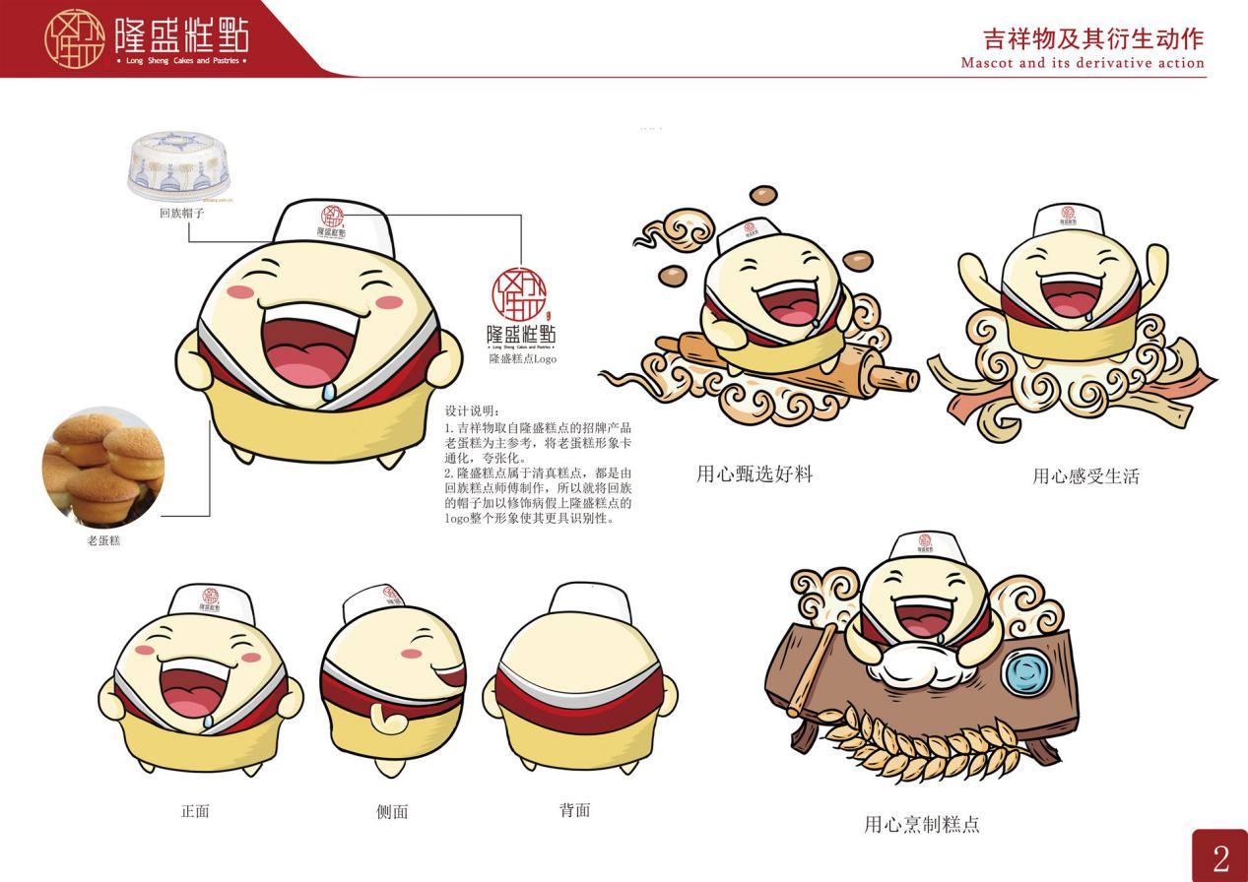

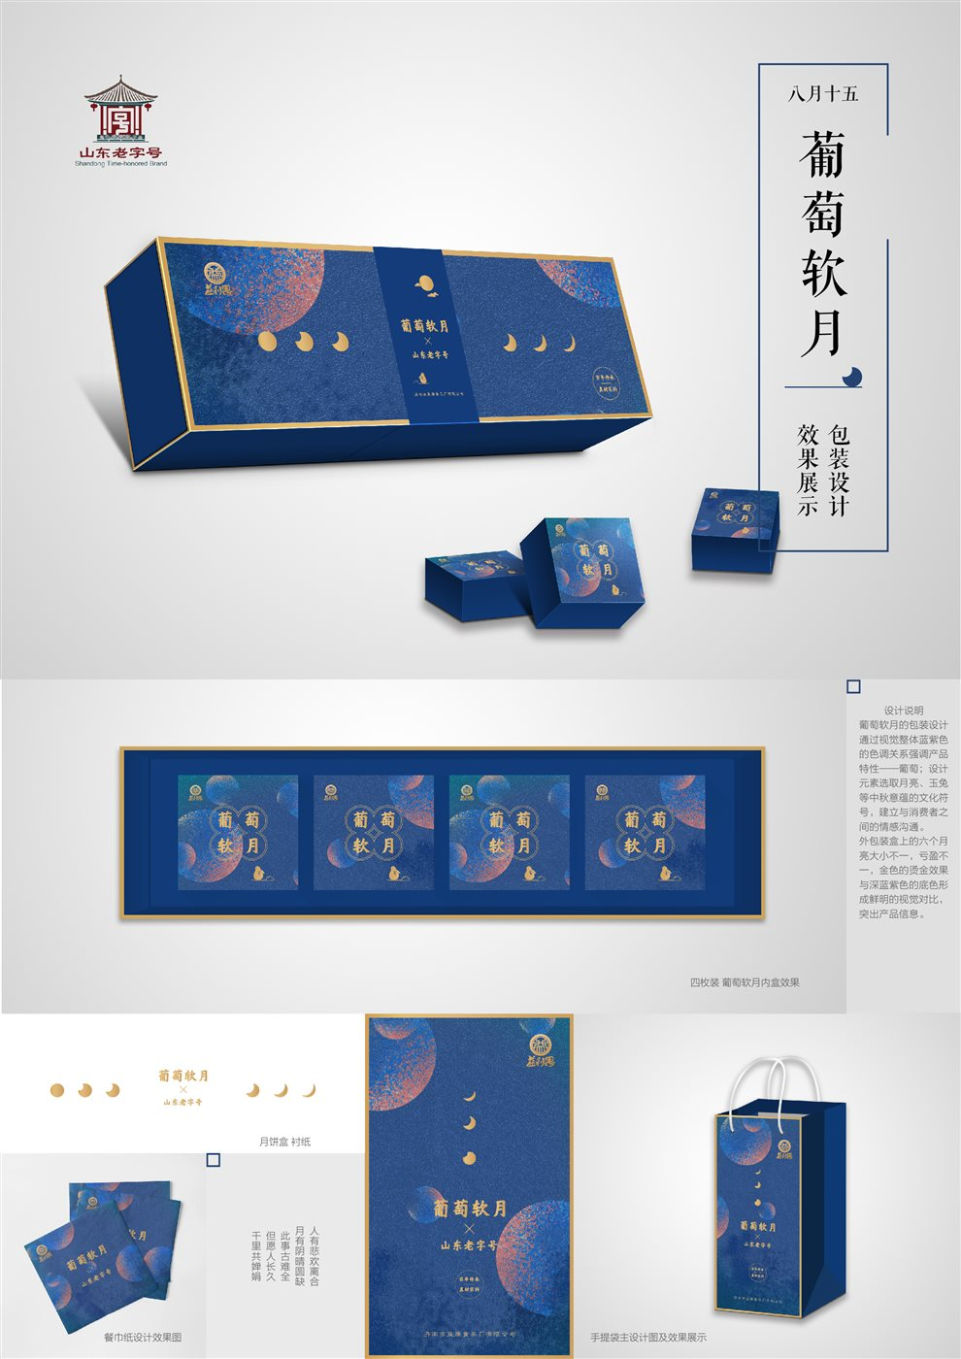
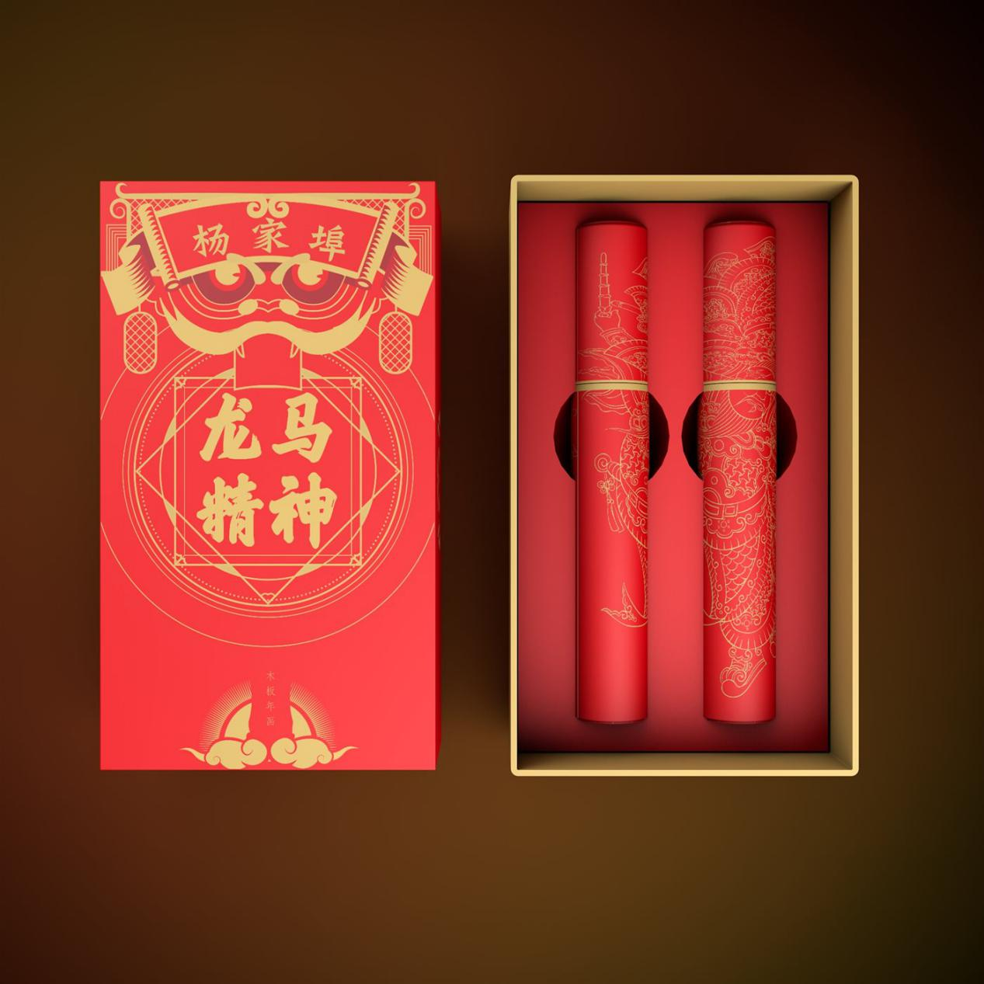
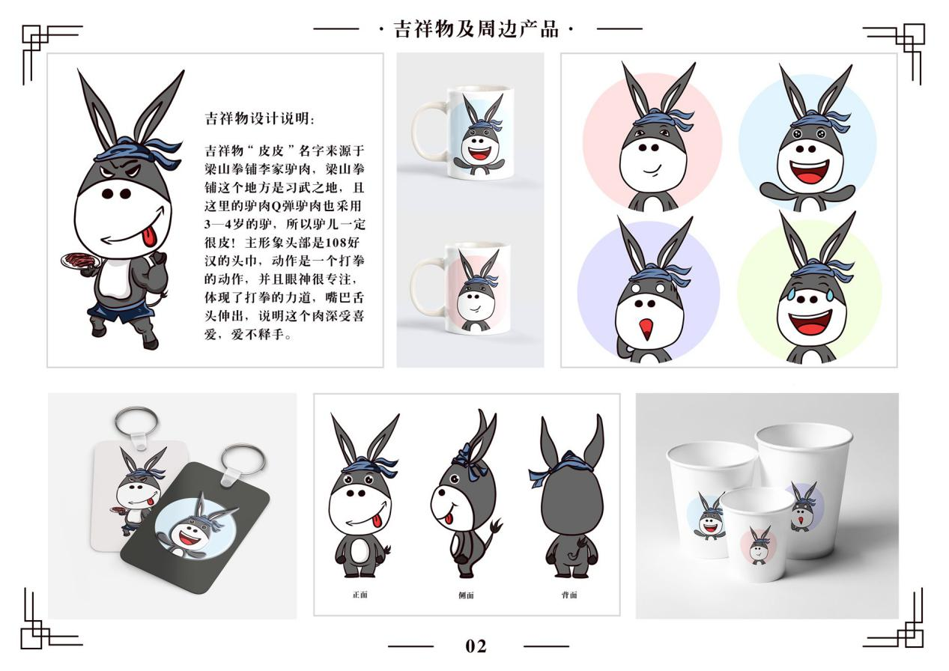

优秀奖：
